Modelo Vista Controlador – Envio y visualizacion de mensajes

***Vista***

*\web\inicio.html*

<html>

<body>

<FORM ACTION="controlador?operacion=envio" METHOD="POST">

<center>

<br/><br/>

<!-- Imagen de tipo submit: -->

<!-- <input type=image src="images/Enviar_mail.jpg" width="160" height="130"> -->

<button name="boton" type="submit"> <br/><img src="images/Enviar_mail.jpg"><br/>

<h3><b><u><font color="blue">Enviar Mensaje</font></u></b></h3>

</button>

<!-- <h1><b><a href="controlador?operacion=envio">

Enviar mensaje

</a></b></h1> -->

<br/><br/>

<img src="images/Recibir_mail.jpg" >

<h1><b><a href="controlador?operacion=muestra">

Leer Mensajes

</a></b></h1>

</center>

</FORM>

</body>

</html>

*\web\envio.jsp*

<html>

<head>

<title>Envio de Mensajes</title>

</head>

<!-- Captura de datos e inserción en el Javabean: -->

<jsp:useBean id=*"mensa"* scope=*"request"* class=*"javabeans.Mensaje"* />

<jsp:setProperty name=*"mensa"* property=*"*"*/>

<% **if** ( request.getParameter("texto") != **null** ){%>

<jsp:forward page=*"controlador?operacion=grabar"*/>

<%}%>

<body>

<center>

<h1>Generación de mensajes</h1>

<form method=*"post"*>

<br/><br/>

<b>Datos del mensaje :</b><br/><br/>

Introduzca el destinatario : <input type=*"text"* name=*"destino"*><br/>

<br/>

Introduzca el remitente : <input type=*"text"* name=*"remite"*><br/>

<br/>

Introduzca el texto : <br/>

<textarea name=*"texto"* rows=*"10"* cols=*"60"*>

... Escribe tu mensaje aquí ...

</textarea>

<hr/><br/>

<input type=*"submit"* name=*"Submit"* value=*"Enviar"*>

<input type=*"reset"* value=*"Reset"*>

</form>

</center>

</body>

</html>

*\web\mostrar.html*

<html>

<head>

</head>

<body>

<center>

<br/><br/>

<form action="controlador?operacion=ver" method="post">

Introduzca su nombre : <input type="text" name="nombre"><br><br>

<input type="submit" value="Consultar Mensajes">

</form>

</center>

</body>

</html>

*\web\nomensajes.jsp*

<html>

<head>

<title>Ningun Mensaje</title>

</head>

<body>

<center>

<h2>

Lo siento, <%= request.getParameter( "nombre" )%> no tiene mensajes

</h2>

<br/><br/>

<h1><b><a href=*"inicio.htm"*>Inicio</a></b></h1>

</center>

</body>

</html>

*\web\ver.jsp*

<%@ page import=*"javabeans.*,java.util.*"*%>

<html>

<head>

<title>Ver Mansajes</title>

</head>

<body>

<center>

<%String nombre = request.getParameter( "nombre" );%>

<h1>

Mensajes para <%= nombre %>

</h1>

<table border=*1*>

<tr><th>Remitente</th><th>Mensaje</th></tr>

<%**boolean** men = **false**;

ArrayList mensajes = (ArrayList)request.getAttribute( "mensajes" );

**if**( mensajes != **null** )

// Si existen mensajes para ese destinatario,

// se generará una tabla con los mismos:

**for**( **int** i=0; i<mensajes.size(); i++ ) {

Mensaje m = (Mensaje)mensajes.get(i);

**if** (( m.getDestino()).equalsIgnoreCase( nombre )) {

men = **true**;%>

<tr><td><%= m.getRemite()%></td><td><%= m.getTexto()%></td></tr>

<%}

}

**if** ( !men ) {%>

<!-- Si no hay mensajes se envía al usuario

a la página de nomensajes.jsp -->

<jsp:forward page=*"nomensajes.jsp"*/>

<%}%>

</table>

<br/><br/>

<h1><b><a href=*"inicio.htm"*>Inicio</a></b></h1>

</center>

</body>

</html>

***Controlador***

*\src\java\servlets\Controlador.java*

/*

* Controlador.java

*

* Created on 22 de enero de 2010, 15:52

*/

package servlets;

import javax.servlet.*;

import javax.servlet.http.*;

import java.io.*;

import java.util.*;

import javabeans.*;

import modelo.*;

public class Controlador extends HttpServlet {

public void service( HttpServletRequest request, HttpServletResponse response)

throws ServletException, IOException {

String op=request.getParameter( "operacion" );

// Acceso a la página de envío de mensajes

if ( op.equals( "envio" ) )

response.sendRedirect( "envio.jsp" );

// Grabación de un mensaje

if ( op.equals( "grabar" ) ) {

Mensaje men = (Mensaje)request.getAttribute( "mensa" );

Operaciones oper = new Operaciones();

oper.grabaMensaje( men );

response.sendRedirect( "inicio.htm" );

}

// Acceso a la página de solicitud de mensajes

if ( op.equals( "muestra" ) )

response.sendRedirect( "mostrar.htm" );

// Acceso a la lista de mensajes del usuario

if ( op.equals( "ver" ) ) {

Operaciones oper = new Operaciones();

ArrayList mensajes = oper.obtenerMensajes( request.getParameter( "nombre" ));

request.setAttribute( "mensajes", mensajes );

RequestDispatcher rd = request.getRequestDispatcher( "/ver.jsp" );

rd.forward( request, response );

}

}

}

***Modelo***

*\src\java\modelo\Operaciones.java*

package modelo;

import java.sql.*;

import javabeans.*;

import java.util.*;

public class Operaciones {

// Método común para la obtención

// de conexiones

public Connection getConnection() {

Connection cn = null;

try {

Class.forName( "sun.jdbc.odbc.JdbcOdbcDriver" );

cn=DriverManager.getConnection( "jdbc:odbc:mensajes" );

}

catch( Exception e ) { e.printStackTrace(); }

return cn;

}

public ArrayList obtenerMensajes( String destino ) {

Connection cn = null;

ArrayList mensajes = null;

Statement st;

ResultSet rs;

try {

cn = getConnection();

st = cn.createStatement();

String tsql;

tsql = "select * from mensajes where destinatario = '" + destino + "'";

rs = st.executeQuery( tsql );

mensajes = new ArrayList();

// Para cada mensaje encontrado crea un objeto

// Mensaje y lo añade a la colección ArrayList

while( rs.next() ) {

Mensaje m = new Mensaje( rs.getString("remitente"),

rs.getString("destinatario"),

rs.getString("texto"));

mensajes.add( m );

}

cn.close();

}

catch( Exception e ){ e.printStackTrace(); }

return( mensajes );

}

public void grabaMensaje( Mensaje m ) {

Connection cn;

Statement st;

ResultSet rs;

try {

cn = getConnection();

st = cn.createStatement();

String tsql;

// A partir de los datos del mensaje construye

// la cadena SQL para realizar su inserión

tsql = "Insert into mensajes values( '";

tsql += m.getDestino()+ "','" + m.getRemite() + "','" + m.getTexto() + "')";

st.execute( tsql );

cn.close();

}

catch( Exception e ) { e.printStackTrace(); }

}

}

***Beans***

*\src\java\javabeans\Mensaje.java*

package javabeans;

public class Mensaje {

private String remite;

private String destino;

private String texto;

public Mensaje() {}

// Constructor que permite crear un objeto

// Mensaje a partir de los datos del mismo

public Mensaje( String remite, String destino, String texto ) {

this.remite = remite;

this.destino = destino;

this.texto = texto;

}

public void setRemite( String remite ) {

this.remite = remite;

}

public String getRemite() {

return this.remite;

}

public void setDestino( String destino ) {

this.destino = destino;

}

public String getDestino() {

return this.destino;

}

public void setTexto( String texto ) {

this.texto = texto;

}

public String getTexto() {

return this.texto;

}

}

***Configuraciones XML***

*\web\WEB-INF\web.xml*

<?xml version="1.0" encoding="UTF-8"?>

<web-app version="2.4" xmlns="http://java.sun.com/xml/ns/j2ee" xmlns:xsi="http://www.w3.org/2001/XMLSchema-instance" xsi:schemaLocation="http://java.sun.com/xml/ns/j2ee http://java.sun.com/xml/ns/j2ee/web-app_2_4.xsd">

<servlet>

<servlet-name>Controlador</servlet-name>

<servlet-class>servlets.Controlador</servlet-class>

</servlet>

<servlet-mapping>

<servlet-name>Controlador</servlet-name>

<url-pattern>/controlador</url-pattern>

</servlet-mapping>

<session-config>

<session-timeout>

30

</session-timeout>

</session-config>

<welcome-file-list>

<welcome-file>

inicio.htm

</welcome-file>

</welcome-file-list>

</web-app>

*\web\META-INF\context.xml*

<?xml version="1.0" encoding="UTF-8"?>

<Context path="/Envio y visualizacion de mensajes"/>

***Base de datos***

*\web\mensajes.mdb*

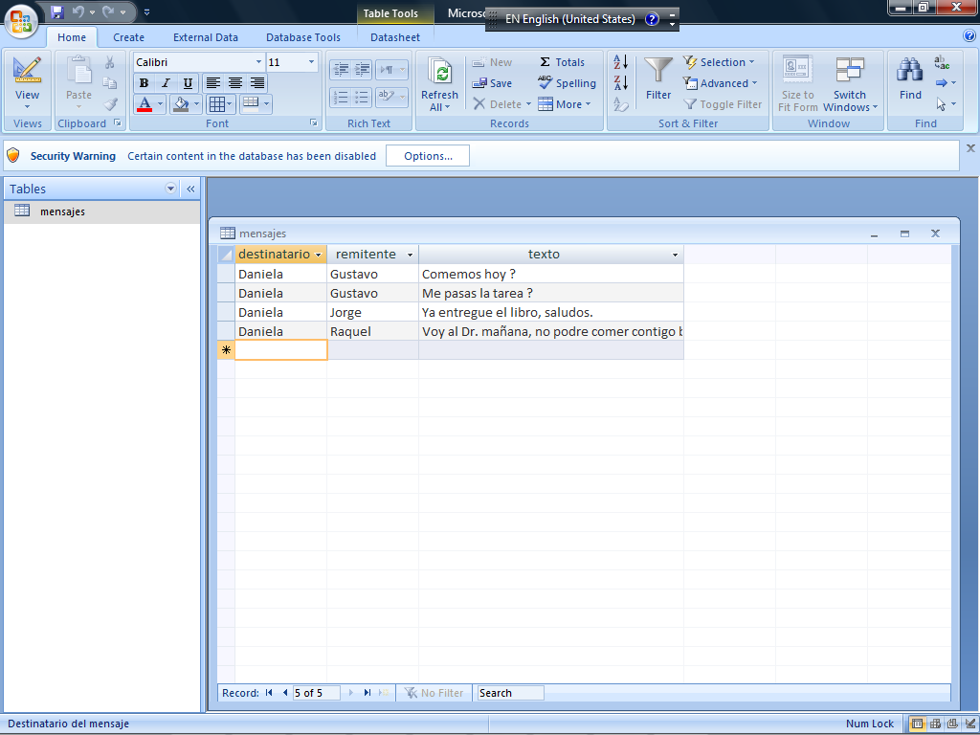

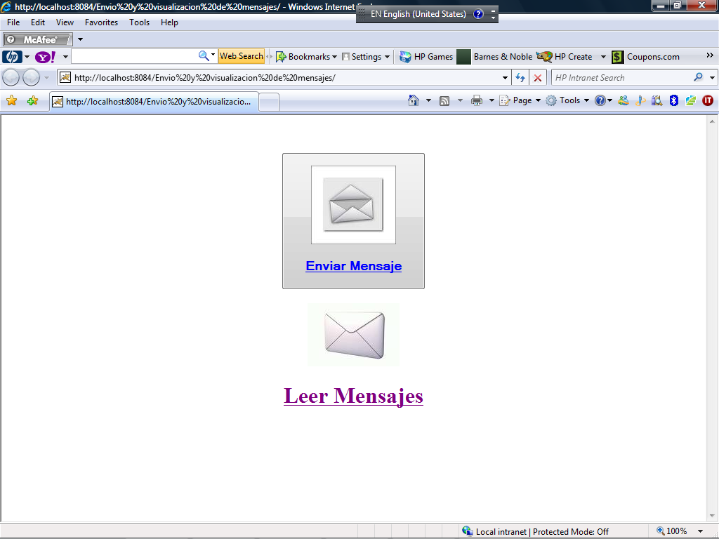

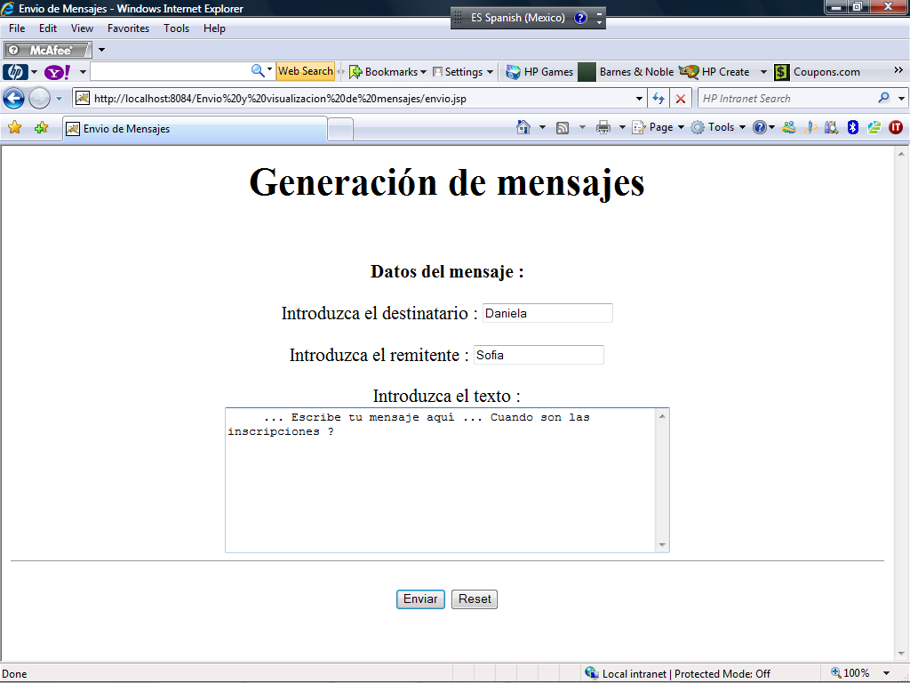

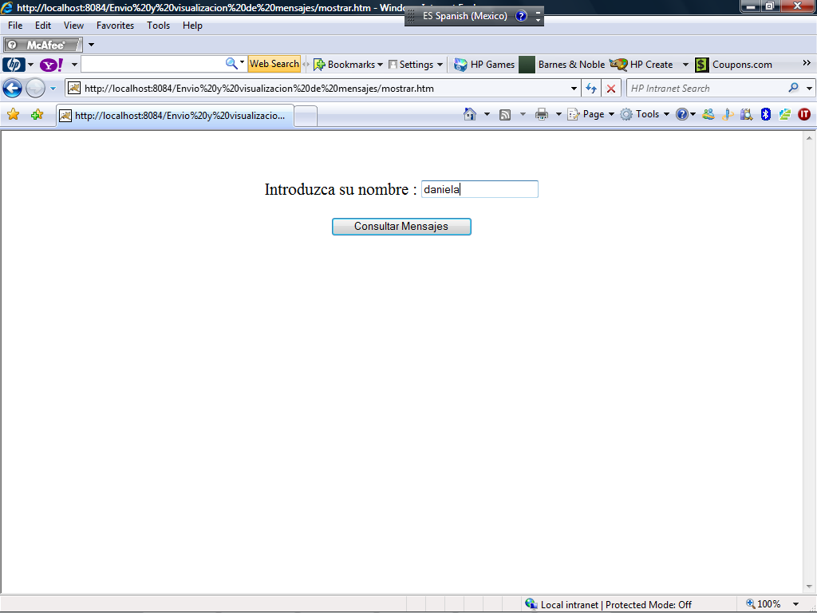

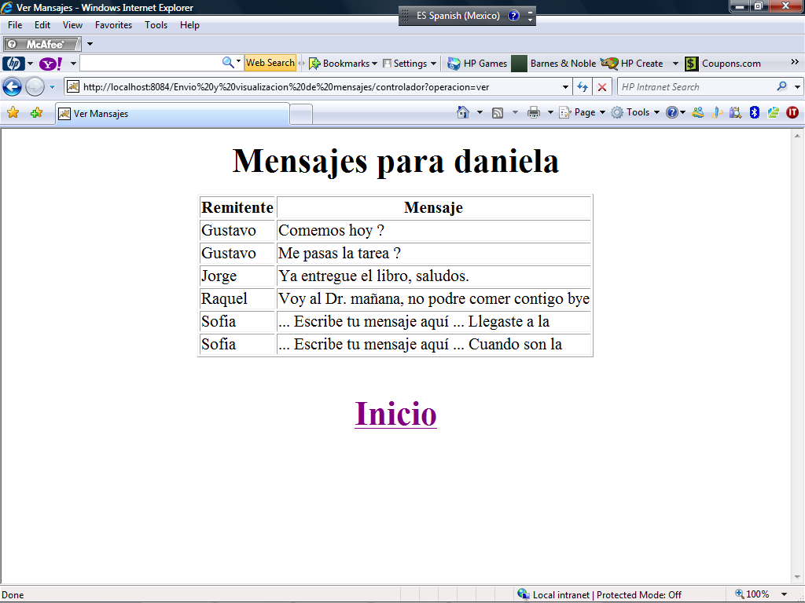

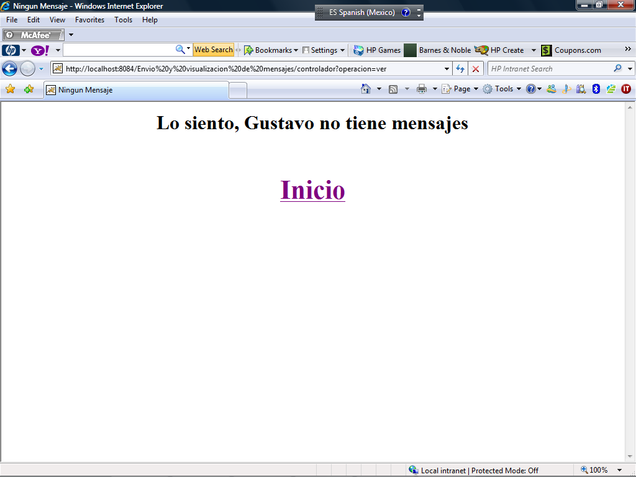

***Pruebas de comunicación con el control***

<http://localhost:8084/Envio%20y%20visualizacion%20de%20mensajes/controlador?operacion=envio>

* Pantalla envio.jsp

<http://localhost:8084/Envio%20y%20visualizacion%20de%20mensajes/controlador?operacion=grabar>

* Pantalla inicio.html

<http://localhost:8084/Envio%20y%20visualizacion%20de%20mensajes/controlador?operacion=muestra>

* Pantalla mostrar.htm

<http://localhost:8084/Envio%20y%20visualizacion%20de%20mensajes/controlador?operacion=ver>

* Mensaje:

## Lo siento, null no tiene mensajes

# [Inicio](http://localhost:8084/Envio%20y%20visualizacion%20de%20mensajes/inicio.htm)